Abel Designgeländer MODULARIS

Abel Metallsysteme

Eigenschaften

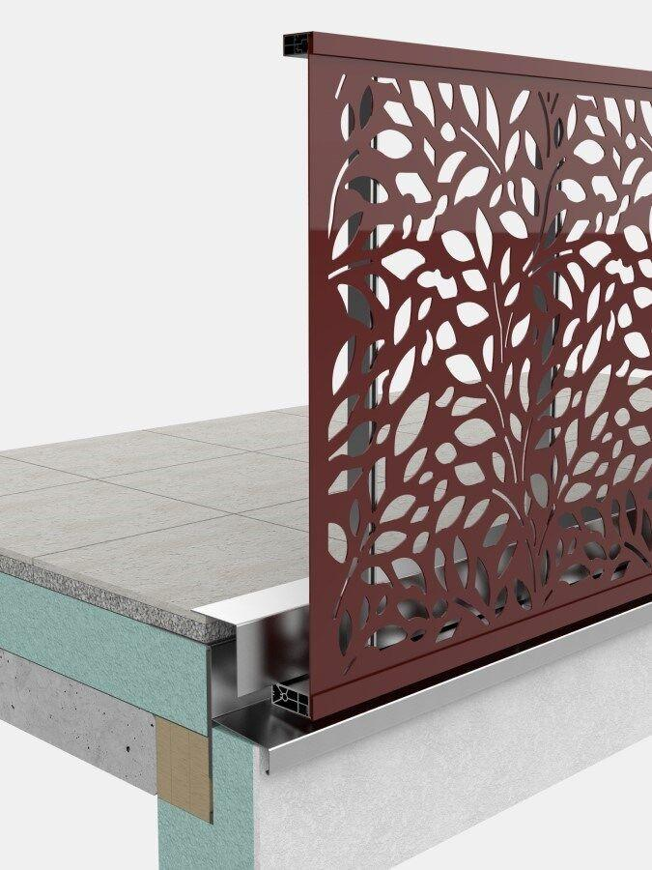

HAN:

MODULARIS

Einsatzort

außen

Montageart

Boden, Seite

Oberfläche

pulverbeschichtet

Werkstoff

Aluminium, Stahl

Breite (mm)

2.000,00

Höhe (mm)

0,00 - 1.300,00

Länge (mm)

2.000,00

Farbton Beschichtung Rahmen

RAL-Farbton

Füllung/Bekleidung Geländer

Platten

Geländerart

Geländer mit Füllung

Nutzlast horizontal

0,5 und 1,0 kN/m